# Web数据库项目实训

## 一．HTML

#### 1. form表单

1-1表单的methon 和 action 属性忘记写

1-2搜索功能包括输入框和按钮应该用fieldset 组合。

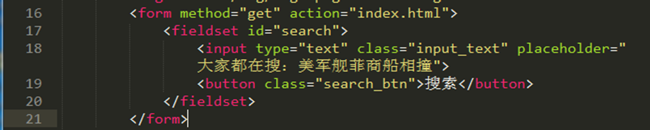

#### 2. <a>链接标签

2-1链接在添加属性target,在新窗口打开



#### 3. <img>图像

3-1图片添加alt属性，在页面图片无法加载时，显示文本信息



#### 4. ul 导航栏

4-1正确的嵌套方式应该是 <li> 里嵌套 <a>

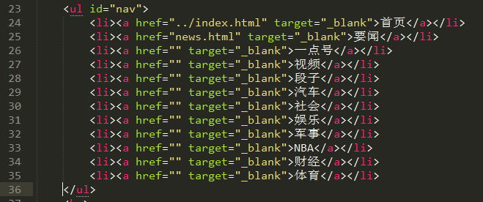

## 二．CSS

#### 1. font字体缩写



#### 2.通用样式设置。

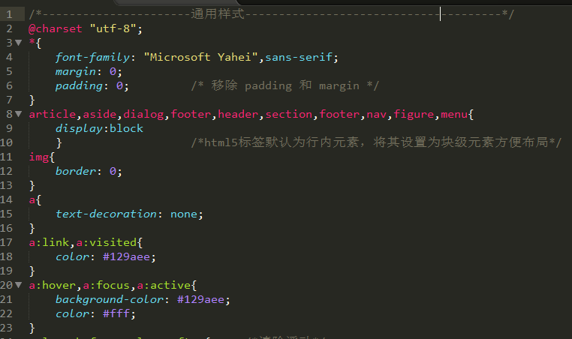

#### 3.浮动

Box-shadow最初无法实现,因为使用了浮动

解决办法：使用position进行定位



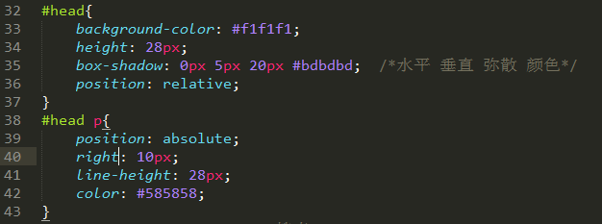

#### 4. 清除浮动的兼容写法

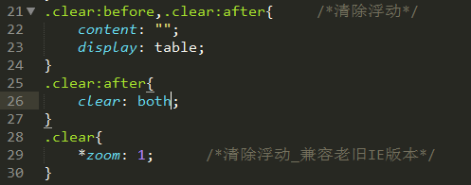

#### 5.利用display实现水平导航栏

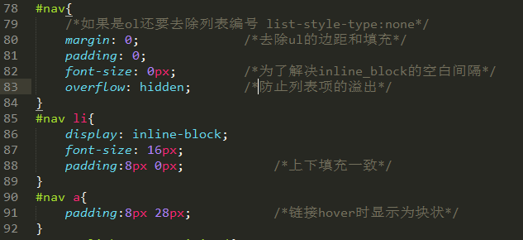

#### 6. margin 和padding的区别

Margin（外边距）  
1.需要在border外侧添加空白时。  
2.空白处不需要背景（色）时。  
3.上下相连的两个盒子之间的空白，需要相互抵消时。

Padding（内边距）  
1.需要在border内测添加空白时。  
2.空白处需要背景（色）时。  
3.上下相连的两个盒子之间的空白

**个人认为：margin是用于布局隔开元素与元素的间距,使元素与元素互不相干；**

**padding用于元素与内容之间的间隔，让元素（包裹）与内容（文字）之间有一段“呼吸距离”。**

#### 7.选择器

> 作用于父元素的子元素的所有后代，

（空格） 作用于父元素的所有子元素

+ 相邻选择器（不是内部）紧跟的第一个元素。

p:first-letter 选择每个 <p> 元素的首字母。

p:first-child 选择属于父元素的第一个子元素的每个 <p> 元素。

p:before 在每个 <p> 元素的内容之前插入内容。

p:after 在每个 <p> 元素的内容之后插入内容。

p:only-child 选择属于其父元素的唯一子元素的每个 <p> 元素。

p:nth-child(2) 选择属于其父元素的第二个子元素的每个 <p> 元素。

p:nth-last-child(2) 同上，从最后一个子元素开始计数。

p:last-child 选择属于其父元素最后一个子元素每个 <p> 元素。

:root 选择文档的根元素。

p:empty 选择没有子元素的每个 <p> 元素（包括文本节点）。